GRAN JUEGO DE "CLUEDO" EN VIVO POR TODO EL PUEBLO
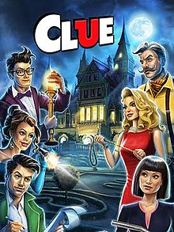¿EN QUÉ CONSISTE?
Basándose en el famoso juego de mesa "CLUEDO", la empresa KAPIKUA, dedicada a la organización de todo tipo de eventos y actividades de animación socio-cultural, organiza esta actividad encaminada a movilizar a toda la gente para pasar un buen rato; para ello participan CUATRO MONITORES y SEIS VOLUNTARIOS. Se trata de un montaje sobre un hipotético asesinato en el que los participantes, divididos en grupos de 8 personas, deberán seguir las ordenes que les den los organizadores para ir en busca de las pistas que les lleven a localizar AL ASESIN@, EL ARMA QUE USÓ Y el LUGAR.
El recorrido estará previamente diseñado y será por las calles del municipio así como por las afueras, para lo cual a cada grupo se le entregará un mapa.
¿QUIENES PUEDEN PARTICIPAR?
Todos aquellas personas que lo deseen a partir de 12 años, que tengan ganas de hacer algo distinto mezclando todas las edades.
Buenas dosis de diversión, tensión y un poquito de miedo, que seguro nos hará pasar un rato estupendo.
PRECIO DE LA INSCRIPCIÓN
2 EUROS
DURACIÓN
DOS HORAS: DESDE LAS 20:00 A LAS 22:00
Dará comienzo en la Plaza Mayor.
INSCRIPCION
Es imprescindible inscribirse con antelación para poder organizar los grupos. Para ello, todas las personas que lo deseen deberán apuntarse desde hoy día 26 al día 31 de este mes en EL CAFETÍN.
AL FINALIZAR SE SERVIRÁ PARA TODOS UN CHOCOLATE CALENTITO PARA "TEMPLAR NERVIOS"

